

MÓR VÁROSI ÖNKORMÁNYZAT
KÉPVISELŐ-TESTÜLETE
RÉSZÉRE

… ./ napirend

JAVASLAT

Mór, Erzsébet téren a Szent Erzsébet Római Katolikus Általános Iskola előtti parkoló forgalmi rendjének módosítása tárgyában

Mór, 2026.07.24.

Előterjesztő:

Fenyves Péter
polgármester

Előkészítette:
Városfejlesztési és -üzemeltetési Iroda

Az ülés típusa: nyilvános

Zárt ülés esetében jogalapja:
Mötv. 46.§ (2) a) ☐
Mötv. 46.§ (2) b) ☐
Mötv. 46.§ (2) c) ☐

Az előterjesztést véleményezte és az alábbi szempontok szerint tartalmáért felelősséget vállal:
 | Dátum | irodavezető neve, aláírása
szakmai | 2026. július …. | ……………………………..  Hajnal Tibor
gazdasági-pénzügyi | 2026. július …. | ……………………………...  Hossó Anita
jogi | 2026. július …. | ……………………………...  dr. Taba Nikoletta

Az előterjesztés az alábbi döntési javaslato(ka)t tartalmazza:

határozat-tervezet száma: 1 DB
Döntéshozatal rendje:  egyszerű többség  Minősített többség esetén jogalap:  Mötv/SZMSZ … | Határozatot kapja:  - Önkormányzati Iroda – 1 példány  - Pénzügyi Iroda – 1 példány  - Városfejlesztési és –üzemeltetési Iroda – 2 példány  - Szent Erzsébet Római Katolikus Általános Iskola kérelmező 1 példány

Az előterjesztést véleményező bizottságok:

☐ Pénzügyi Bizottság | ☐ Oktatási, Kulturális és Sport Bizottság
☒ Településfejlesztési Bizottság | ☐ Szociális és Egészségügyi Bizottság

Meghívásra javasolt:
- Szent Erzsébet Római Katolikus Általános Iskola képviseletében Kovács Béla igazgató

A Képviselő-testület elé terjeszthető: …………………….
jegyző

JAVASLAT
MÓR, ERZSÉBET TÉRen a SZENT ERZSÉBET RÓMAI KATOLIKUS ÁLTALÁNOS ISKOLA ELŐTTI PARKOLÓ FORGALMI RENDJÉNEK MÓDOsÍTÁSA TÁRGYÁBAN

A Szent Erzsébet Római Katolikus Általános Iskola (8060 Mór, Erzsébet tér 19.) működési engedélyének módosítását kezdeményezte, melynek keretében 345 főre kívánja emelni a tanulói létszámát. Az eljárásba szakhatóságként bevont Fejér Vármegyei Kormányhivatal Tűzvédelmi, Iparbiztonsági és Vízügyi Hatósági Főosztály Tűzvédelmi és Iparbiztonsági Osztálya (a továbbiakban: Hatóság) az oktatási intézmény tűzoltási felvonulási területével kapcsolatos eltérési engedélyezési eljárásában kiadott FE/TIV/00325-3/2026 iktatószámú hiánypótlási felhívásról szóló végzésében a tűzoltóegységek folyamatos és akadálytalan működését biztosító hely kijelölése érdekében a közterület kezelőjének a jelenlegi forgalmi rend megváltoztatásával történő hozzájárulása benyújtását írta elő.
Az iskola igazgatója kérelmet terjesztett elő Mór Városi Önkormányzathoz, melyben kérte a Hatóság előírásának teljesítéséhez a Képviselő-testület hozzájárulását a tűzoltási felvonulási terület iskola előtti parkolóterületen történő biztosításához. Kérelmében leírta, hogy az előzetes egyeztetések és a felvonulási terület lehetséges módjainak vizsgálata során megállapításra került, hogy az iskola előtti parkolóterületre vonatkozó Önkormányzat általi hozzájárulás az egyetlen lehetséges módja a létszámbővítéssel járó tűzvédelmi szabályok teljesítésének. A kérelem és a hiánypótlási felhívás az előterjesztés melléklete.

Az iskola főbejárata előtt jelenleg egyirányú kiszolgáló út található, ferde állású parkolókkal. A Képviselő-testület a parkoló jelenlegi forgalmi rendjéről a 307/2025. (X.29.) határozatával döntött. A tűzvédelmi és közlekedésbiztonsági követelményeknek való megfelelés érdekében a tűzoltási felvonulási területet az úttengely jobb oldalán a bejárati előlépcső előtti 14 méteres hosszban a parkolóhelyek forgalmi rendjének megváltoztatásával biztosítanánk. Az esetleges tűzoltási feladatokhoz szükséges oltóvizet biztosító tűzcsap közvetlenül ezen parkolóterület mellett található. A területrészre vonatkozóan a parkoló Pince utcai bejáratánál a meglévő oszlopon található gyermekek jelenlétére figyelmeztető táblának az útcsatlakozás másik oldalára áthelyezésével annak helyére vagy önálló oszlopra javasoljuk „Várakozni tilos” (C-047) KRESZ-tábla, kiegészítve a „Távolság és irány” (H-020) jelzőtáblával (14 méter hosszúságban, jobb irányba mutatva) együttes kihelyezését.

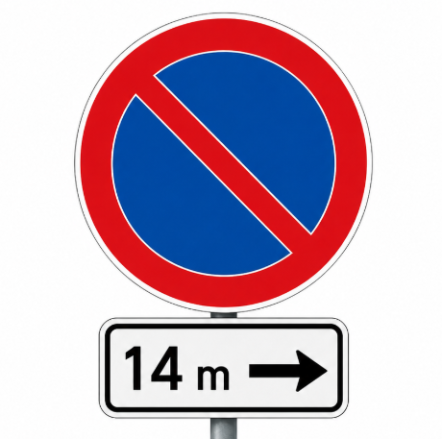
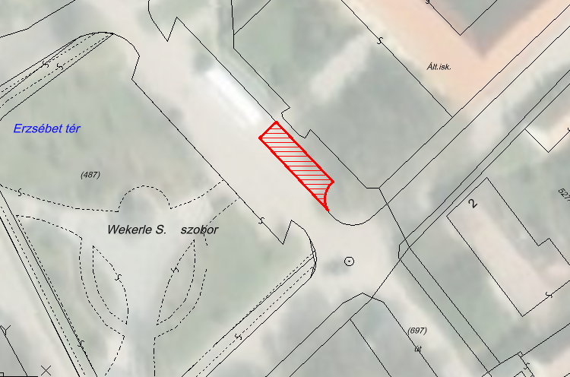

A közúti közlekedésről szóló 1988. évi I. törvény 34. § (2) bekezdése úgy rendelkezik, hogy a közút forgalmi rendjét – ha jogszabály másként nem rendelkezik – a közút kezelője alakítja ki. A 46. § (1) bekezdés a) pontja értelmében a 34. § vonatkozásában a közút kezelője a helyi önkormányzat képviselő-testülete.

A Településfejlesztési Bizottság véleményét a Képviselő-testület ülésén ismerteti.

A fentiekre tekintettel az alábbi határozat-tervezetet terjesztem a T. Képviselő-testület elé:

HATÁROZAT-TERVEZET

Mór Városi Önkormányzat Képviselő-testülete - mint a helyi közutak kezelője – az Erzsébet téri parkoló forgalmi rendjét az alábbiak szerint szabályozza.

- Az úttengely jobb oldalán a főbejárati előlépcső előtti parkolósáv 14 méter hosszára vonatkozóan a Pince utca felől C-048 „Várakozni tilos” tábla H-020 „Távolság és irány” kiegészítő táblával történő együttes kihelyezését rendeli el.

A Képviselő-testület egyúttal felkéri a Jegyzőt, hogy a táblák kihelyezéséről gondoskodjon.

Határidő: 2026.08.31.
Felelős: jegyző(Városfejlesztési és -üzemeltetési Iroda)

Mór, 2026.07.21.

Fenyves Péter
polgármester

az előterjesztés melléklete
